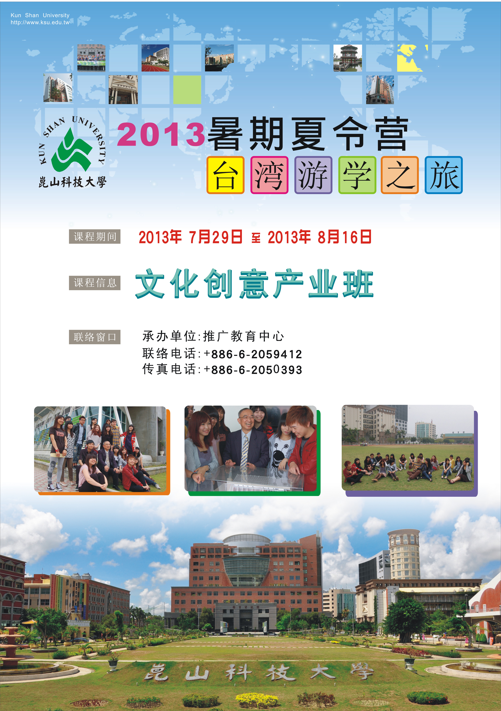

崑山科技大學
★2013暑期夏令營★

目 錄

01. | 崑山科技大學簡介…………………………………………… | 01
02. | 課程介紹……………………………………………………… | 02
03. | 台南市旅遊景點……………………………………………… | 05
04. | 報名須知……………………………………………………… | 09
05. | 必備證件……………………………………………………… | 10
06. | 來台流程……………………………………………………… | 12
07. | 報名表………………………………………………………… | 13
08. | 具結書………………………………………………………… | 14
09. | 校外活動……………………………………………………… | 15
附件一、大陸地區人民入出臺灣地區申請書……………………… |  | 17
附件二、委託書……………………………………………………… |  | 19
附件三、校外活動報名表…………………………………………… |  | 20
附件四、課程聯絡聯絡方式………………………………………… |  | 21

01.崑山科技大學

崑山科技大學創建於西元1964年，位於台灣南部文化古都。校園寬廣、環境優美、黌宮巍然，矗立南都，作育英才，蜚聲中外。多年來，配合政府建立技職教育體系之政策，在現有基礎上穩健經營、踏實辦學，兼顧大學教育與技職教育之整合，同時因應國家經濟建設，依循產業發展方向，教授應用科學及技術服務。本校設有工程學院、商業管理學院、創意媒體學院、資訊科技學院、人文科學學院五大學院，提供21個系所之博士班、碩士班及學士班。培養具備人文精神中心內涵的工程、管理、商業及設計高級人才，並積極辦理推廣教育，提供業界專業人員在職進修及研究發展機會，使產學結合，成為一流科技大學。邁向二十一世紀後，期許更能快速穩健發展，躋身國際一流學府。

2013暑期夏令營，本次活動開設【文化創意產業班】，課程內容透過本校創媒學院專業教師指導同學啟發創意思考以及透過校外活動參觀，體驗更多有關創新創意觀念和設計專業的態度。
誠摯的歡迎有興趣的學生來台學習與交流，希望未來有機會持續擴大規模，提供兩岸文教交流新的合作里程碑。

02.課程介紹(大學)
學院別：創意媒體學院
班別名稱：文化創意產業班
班別綱要：培養學生創新創意觀念和設計專業的態度，結合專題製作創意開發流程，強化學
生實務能力和市場化觀念。在科技與人文並重之理念下，兼具文化傳承及創意發
展的使命，進而發展成為具有自我認同表徵，並兼具人文素養、社會關懷、綠色
導向、國際觀知能的文化創意產業人才。
班別目標：
1.培養文化傳承與關懷社會的素養。
2.結合人文知識創意與與科技。
3.培育具備國際化視野與文化公民意識之優秀文化創意產業人才。
課程說明：文化旅遊美學/創意旅遊設計/台南古蹟與調查實務
課程名稱 | 課程綱要 | 師資簡介
創意思考與執行  (2 學分/ 36小時) | 創造思考的第一步是動腦，擺脫習慣領域。創造思考的基本策略是透過創意思考訓練， 逐漸的訓練出新的創意思維模式。希望藉由輕鬆、愉悅、幽默的各項正面的心態，在課堂上，勇敢、自信、熱情的投入課程活動，學習各種快樂的思考與思維訓練。  本課程利用激發創意的各種方法，介紹創意過程的理論，及可以激發創意的各種方法。包含設計思考的內容、創意產生的過程、 解決問題的創造能力、跨領域合作的創造能力，以及創意與文化的關連性等。 | 黃文勇 副教授兼系主任暨  視傳所所長  專長:影像創作、綜合媒材  表現、視覺文化與批  評、當代藝術思潮 。  學歷:美國密蘇里州芳邦學  院( Fontbonne  College of Missouri,  USA )藝術碩士(1994)  主要經歷:現為崑山科大音  像互動媒體實驗室  （Sound＆Image Media  Interactive Lab）共  同主持人。  主要教學與研究領域  為數位攝影、數位音像  設計、平面媒材表  現、當代藝術思潮及視  覺文化與批評。曾舉辦  個展十次、參與國內外  聯展五十餘次，作品極  富實驗精神，深受國立  歷史博物館、美術館典  藏。  林芳年 講師  專長:專攻企業形象設計、環  境視覺設計、企業品牌  策略發展研究。  學歷:美國普瑞特學院  (Pratt Institute,  New York) 傳達設計  碩士，現為澳洲蒙那許  大學  (MonashUniversity,  Melbourne)設計博士  候選人。近年主要研究  論文有〈現代城市之視  覺導引〉、〈城市中資訊  傳達意象〉。
設計實務作品集  (2 學分/ 36小時) | 作品集除了可以看出與競爭對手的差異，同時也是自我展現以及行銷最有效的工具。透過書面資料來介紹自己；不論是為了求學考試、或是找工作時，有一份特別的履歷資料來推薦自己，或整理所做的資料報告或作品；此時若能將所有書面資料、履歷報告、圖像、文章…等集結、整理，並且製作成一本美觀易翻閱的作品集，相信可以適時地發揮最大的功效。本課程從創意發想、設計技巧到印刷成本與後製流程全方位的解說設計實務課程，能快速取得設計實務要領掌握先機。 | 鄭中義 助理教授  專長:VIS（視覺識別系  統）、環境視覺設計、  包裝設計、印前輸出與  管理、印刷設計、2D  電腦繪圖、電腦影像處  理、電腦文字創作、  inDesign電腦排版、  作品集設計、書籍設  計、編輯設計、視覺傳  達設計、設計工作室、  設計師演習。  主要經歷:永豐餘紙器事業  部（1991-1995）  鄭中義平面設計工作  室/SOHO設計  青本設計負責人/創意  總監/ （2001-迄今）  何炳輝 講師  專長:角色設計（Character  / Mascot）  主要經歷:敦阜形象策略公  司設計（2000）  樹德科技大學設計學  院視覺傳達設計/生活  產品設計系兼任講師  （2008）  高雄市廣告創意協會  理（2009-2010）  屏東縣設計協會常務  理（2009-2010）  人火光設計研究室總  監（2003迄今）

03.台南市景點介紹
孔廟文化園區
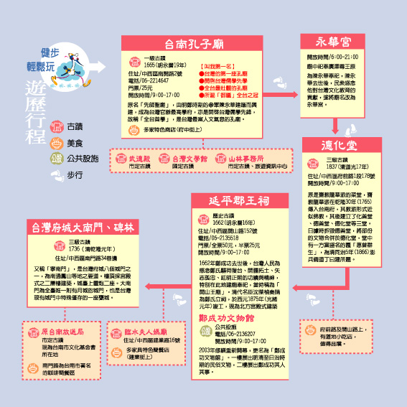
台江文化園區(生態)
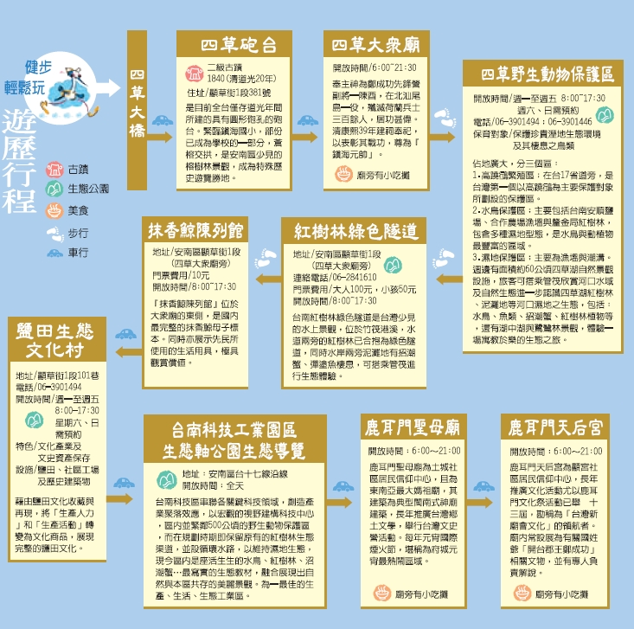
民生文化園區
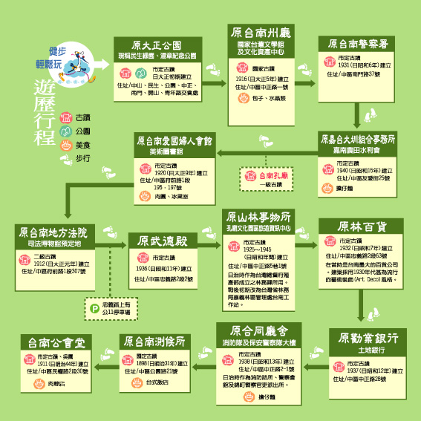
赤崁文化園區
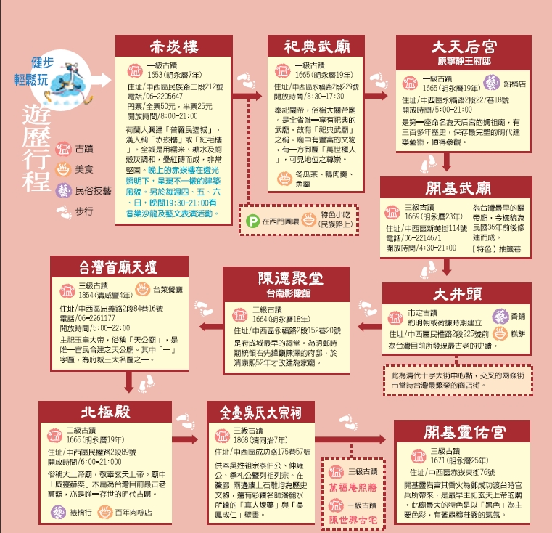

04.報名須知
崑山科技大學
2013暑期夏令營

報名時間 | 自即日起至2013年04月30日
報名地點 | 各校港澳臺事務辦公室或國際合作處(外事處)
開課時間 | 2013年07月29日 至08月16日止
到校及離校 | 報到時間：2013 年07月28日  離校時間：2013 年08月17日
夏令營內容 | 規劃72小時課程（相關於4學分），並安排實習及相關文化參訪活動。
招生對象 | 各高校在學學生，有興趣者皆可報名參加。
學分認定 | (1)本校發給修習時數及成績證明。  (2)學分認定由原學校依規定辦理。
開班人數 | 未滿30人不開班，並以40人為上限。

05.必備證件及資料
1. 報名資料:
申請人須於所屬大陸學校規定時間內，備齊下列資料繳交各校港澳臺事務辦公室或國際合作處，並於 2013年04月30日 前送達本校審查。
□(1) 暑期課程專班報名表一份，並黏貼二吋半身照片1 張。
□(2) 兩吋半身彩色照片 2 張（背面請註明姓名）。
□(3) 在學證明書（學籍證明書）。
□(4) 大陸地區人民入出臺灣地區申請書（如附件一），申請人簽名處需親
筆簽名並貼附兩吋半身彩色照片1 張及大陸地區居民身分證正反面影本資料。
□(5) 具結書一份。
□(6) 繳交雜費人民幣450元，因故無法成行者將不予退費。
□(7) 委託書一份（如附件三）

2. 至本校報到時需備證件及繳交費用:
□(1) 臺灣地區入出境許可證。
□(2) 大陸居民往來臺灣通行證。
□(3) 大陸地區指定公證處所公證之保險證明文件。
□(4) 課程費用（含住宿費及校外教學行程、不含膳食費，普通膳食費每天約新台幣250元）：人民幣8,250元

 | 06.來台流程
 | 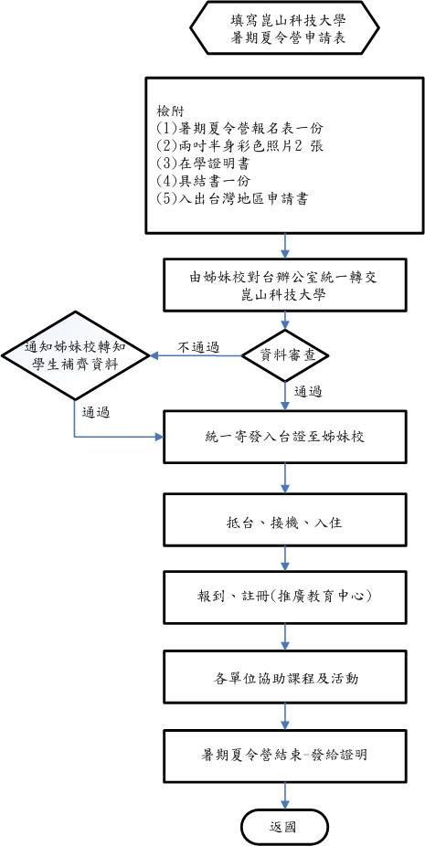
07.報名表  崑山科技大學  2013暑期夏令營 |  |  |  |  |  |  |  |  | 2 吋相片黏貼處  (相片背面請寫姓名)
中文姓名 |  |  |  |  | 英文姓名(需與護照相同)
性 別 |  | □男 □女 |  |  | 出生日期（西元） |  |  | 年 月 日
身份證號  （護照號碼） |  | □□□□□□□□□□□□□□□□□□
聯絡地址
聯絡電話 |  |  |  |  | 行動電話
E-mail
就讀學校 |  |  |  |  | 就讀科系
學校地址
學校電話
承辦人 |  |  |  | 聯絡電話 |  | (公) (手機)
E-mail
班別名稱 |  |  | 課程名稱
文化創意產業班 |  |  | 創意思考與執行 |  |  |  | 設計實務作品集
檢附資料 |  | □身分證影印本一份 □2吋相片二張  □在學證明（由學校統一開立）
注意事項 |  | - 檢附具結書乙份、身分證複印本乙份。  - 本人承諾在報名時提供的證明文件和個人資訊均屬真實有效。  - 本人承諾在台研習期間對自己的行為承擔完全民事行為責任。
報名人簽名：
08.具結書
崑山科技大學 2013暑期夏令營
具 結 書
一、 本人保證於貴校入學研修期間，確實遵守貴校大陸地區學生入學研修之相關 規定，如住宿規定、生活輔導規定等；如有不符或違反規定，情節重大者， 經查證屬實時，本人願意接受貴校終止研修處分，絕無異議。
二、 本人所提供之所有相關資料(包括在學證明等相關檔之正本或影本)均為合法有效之文件，如有不符規定或變造之情事，經查證屬實即取消入學研修資格，且不發給任何有關之學分證明。
三、上述任一事項，本人同意授權貴校查證，如有不實或不符規定之情事，於入學後經查證屬實者，本人願意接受貴校註銷研修申請之處分，絕無異議。
四、本人同意於貴校入學研修期間，如遭遇危及身心健康或發生生活不適應之情事，得由雙方學校進行評估與研議，以決定是否立即終止研修。
五、本人保證於貴校入學研修期程結束後，必遵守大陸地區人士入台申請相關規定返回大陸所屬居住地，如有逾期滯留未歸等違反規定之情事，本人願意承擔所有責任，絕無異議。

申請(具結)人簽章：
申請(具結)日期： 年 月 日

09.校外活動
安排學校週邊生活、體驗台灣在地美食、參與台南風俗文化……等活動。
預計於每週末安排校外參訪活動，採公告後自費報名參加，額滿為止。
註：主題參訪活動預定行程：（包含在校外教學活動）

活動：福爾摩沙-環島風景 【8月6日(二)～8月12日(一)】七天六夜
第一日：台南出發→高雄用午餐→英國領事館→西子灣→關山夕照→入住墾丁→晚間墾丁大街自由行
第二日：參觀貓鼻頭→鵝鑾鼻燈塔→龍磐公園→午餐→南迴公路風光
→入住台東
第三日：台東出發→北迴歸線紀念碑→花蓮七星潭→午餐→燕子口→長春祠
→入住花蓮
第四日：花蓮出發→蘇花公路→九份山城→午餐→野柳地質公園→士林夜市
→入住台北
第五日：台北出發→士林宮邸→故宮博物院→午餐→中正紀念堂→龍山寺
→入住台北
第六日：台北出發→中台禪寺→午餐→日月潭風景區→入住彰化
第七日：彰化出發→午餐→阿里山→晚餐→回崑山科技大學

收件號： 承辦人編號姓名：
裝
訂
線
大陸地區人民入出臺灣地區申請書
申  請  人  資  料 | 姓名 |  |  |  |  |  |  |  |  |  |  |  |  |  |  |  | 英文姓名  (正楷填寫) |  |  |  |  |  |  |  |  |  |  |  |  |  |  |  |  | □初次申請  □再次申請
申  請  人  資  料 | 原名  (別名) |  |  |  |  |  |  |  |  |  | 性別 |  |  | □男  □女 |  |  | 出生地 |  | 省 縣  (市) (市) |  |  |  |  |  |  |  |  |  |  |  | 身分證明號碼  教  育  部  文  併  共計  人
申  請  人  資  料 | 出生  年月  日 |  |  | 民國 年 月 日  (西元 年) |  |  |  |  |  |  |  |  |  |  |  |  | 學 歷 |  |  |  |  |  |  |  |  |  |  |  |  |  | 統一證號(無則免填)
申  請  人  資  料 |  |  |  |  |  |  |  |  |  |  |  |  |  |  |  |  | 現 住  地 區 |  |  |  |  |  | □大陸 □港澳 □國外
申  請  人  資  料 | 申請事由及 代 碼 |  |  |  |  |  |  |  |  |  |  |  |  |  |  |  |  |  |  | 所經第三地區 |  |  |  | □香港  □其他（ ） |  |  |  |  |  |  | 入出境證  證 別 |  |  | □單次  □逐次加簽 許可證  □多次
申  請  人  資  料 | 現 職 |  | 本職：
申  請  人  資  料 |  |  | 兼職：
申  請  人  資  料 | 經歷  (含曾任職務、具有何種專業造詣等)
申  請  人  資  料 | 居住  地址 |  |  |  |  |  |  |  |  |  |  |  |  |  |  |  |  |  |  |  |  |  |  |  |  |  |  |  |  | 電話
申  請  人  資  料 | 聯絡  地址 |  |  |  |  |  |  |  |  |  |  |  |  |  |  |  |  |  |  |  |  |  |  |  |  |  |  |  |  | 電話
申  請  人  資  料 | 證照資料 |  |  |  | □ 大陸地區所發護照  □ 其他 |  |  |  |  |  |  | 號 碼 |  |  |  |  |  |  |  |  |  | 發照日期及效期 |  |  |  |  |  |  | 何時由何地到僑居地 |  |  |  | 地點：  時間：
申  請  人  資  料 | 外國簽證資料 |  |  |  | 國別 |  |  |  |  | 種類 |  |  |  |  |  |  |  | 日期 |  |  |  |  |  |  |  | 效期 |  |  |  |  |  |  | 停 留  期 限
申請人親屬狀況 | 稱謂 |  |  |  | 姓名 |  |  | 出生年月日 |  |  |  |  |  |  | 存歿 | 職業 |  |  |  |  | 現 住 地 址 |  |  |  |  |  |  |  |  |  |  |  |  | 電 話
申請人親屬狀況 | 父
申請人親屬狀況 | 母
申請人親屬狀況 | 配偶
申請人親屬狀況 | 子女
來臺地址 (旅 館) |  |  |  |  | 71003台南市永康區大灣路949號（崑山科技大學） |  |  |  |  |  |  |  |  |  |  |  |  |  |  |  |  |  |  |  |  |  |  |  |  |  |  | 電 子 郵 件 信 箱
探親探病奔喪對象資 料 |  |  |  |  | 稱謂 |  | 姓 名 |  |  |  | 出生年月日 |  |  |  |  |  |  | 身分證號 |  |  |  |  |  |  | 現 住 地 址 |  |  |  |  |  |  |  |  | 電話及手機號碼
代 申 請  人 資 料 |  |  |  |  |  |  |  |  |  |  |  |  |  |  |  |  |  |  |  |  |  |  |  |  | 71003台南市永康區大灣路949號
□同意以簡訊方式通知核准，手機號碼:__________________
一、最近2年內所拍攝、直4.5公分且橫3.5公分、脫帽、未戴有色眼鏡，五官清晰、不遮蓋，足資辨識人貌，人像自頭頂至下顎之長度不得小於3.2公分及超過3.6公分，白色背景之正面半身薄光面紙彩色照片，且不得修改或使用合成照片。  貼 照 片 處  二、照片背面請書寫姓名、出生日期。 |  |  |  |  |  |  |  |  |  | 代辦旅行社
註冊
編號
 |  |  |  |  |  |  |  |  |  | 公司及負責人戳記
服務網址為:http://www.immigration.gov.tw/ecss/bin/ite001q1.asp
 |  |  |  |  |  |  |  |  |  |  |  |  |  |  |  |  |  |  |  |  |  |  |  |  |  |  |  | 條 碼 編 號 請 勿 污 損
99.6.3000本

申 報 事 項 | 一、依臺灣地區與大陸地區人民關係條例第七十七條規定：「大陸地區人民在臺灣地區以外之地區，犯內亂罪、外患罪，經許可進入臺灣地區，而於申請時據實申報者，免予追訴、處罰。」  二、申請人現任或曾任大陸地區黨務、行政、軍事或具政治性機關（構）、團體之職務或為其成員者，請於本欄據實詳述。如未據實填寫，經查獲或遭人檢舉者，應負法律責任。  □申請人未曾任大陸地區黨務、行政、軍事或具政治性機關（構）、團體之職務或為其成員者。  □申請人曾任大陸地區黨務、行政、軍事或具政治性機關（構）、團體之職務或為其成員者，曾任職於  □申請人現任大陸地區黨務、行政、軍事或具政治性機關（構）、團體之職務或為其成員者，現任職於 |  |  |  |  |  |  | 申請事由(代碼)
申 報 事 項 |  |  |  |  |  |  |  | 社 會 交 流
申 報 事 項 |  |  |  |  |  |  |  | 探親(03)  奔喪(35)  團聚(53)  探病(64)  運回遺骸骨灰(76)  人道探親(77)  進行刑事訴訟(78)  兩岸會談或專案活動(81)  隨行駐華(87)  飛航任務(88)  專案許可(95)  公法給付(105)  隨行團聚(133)  大陸船員(135)  節日包機(147)  短暫團聚(148)  緊急醫療包機(152)  特定人道包機(153)  就醫（23）  伴醫（24）
接待  單位 | 崑山科技大學 | 地 址 |  | 71003台南市永康區大灣路949號
接待  單位 | 崑山科技大學 | 電 話 |  | 06-2727175 |  | 負責人 | 蘇炎坤
注意事項 | 一、本申請書由申請人或代申請人親自據實填寫，如未據實填寫經查獲者，得撤銷其入境許可，並限期離境。由在臺親屬委託他人代為送件時，應檢附委託書。  二、申請人來臺期間應遵守中華民國法令，並依限離臺，且不得從事與許可目的不符之活動。
注意事項 |  |  |  |  |  |  |  | 文 教 交 流
注意事項 |  |  |  |  |  |  |  | 宗教活動(09)  文教活動(79)  傳習民族技藝(81)  大眾傳播活動(83)  衛生活動(91)  環保活動(94)  法律活動(99)  體育活動(102)  地政活動(112)  營建活動(113)  公共工程活動(114)  學術科技活動(115)  學術科技研究活動(116)  消防活動(119)  社會福利活動(129)
大陸地區
居民身分證正反面影本 資料
 |  |  |  |  |  |  |  | 經 濟 交 流
商務活動(金，馬)(16)
產業交流活動(82)
經貿活動(89)
交通事務活動(90)
農業活動(92)
財金活動(93)
勞工交流活動(106)
產業科技活動(117)
產業科技研究活動(118)
履行契約(126)
跨國企業內部人員調動(127)
消費者保護活動(130)
國際性會議(136)
以上所填內容，俱屬事實，如有捏造或虛假情事，願負法律責任。
申請人： 簽章 代申請人 簽章
審 核 意 見 |  |  | 核轉單位簽註同意與否意見及簽章
 |  |  |  |  |  |  |  | 商 務 活 動
商務訪問(139)
商務考察(140)
商務會議(141)
演講(142)
商務研習、受訓(143)
履約服務活動(144)
參加商展(145)
參觀商展 (146)
 |  |  | 備 註 |  | 中央目的事業主管機關核准大陸地區專業人士來臺文號  機關名稱：  文號： 年 月 日 號函

委 託 書
立委託書人 因不克親自至 貴會申請驗（查）證大陸地區公證書，茲委託 君代理本人申請，受託人並得領回相關文件及撤回本件申請。
此 致
財團法人海峽交流基金會
（一） | 委託人 | ： | （簽章）
 | 身分證字號  （統一證號） | ：
 | 電話 | ：
 | 通訊地址 | ：
（二） | 受託人 | ： | （簽章）
 | 身分證字號  （統一證號） | ：
 | 電話 | ：
 | 通訊地址 | ：
中 華 民 國 年 月 日
附件三
崑山科技大學
2013暑期夏令營校外活動 報名表

中文姓名 |  | 英文姓名  (需與護照相同)
性 別 | □男 □女 | 出生日期（西元） | 年 月 日
身份證號  （護照號碼） | □□□□□□□□□□□□□□□□□□
聯絡地址
聯絡電話 |  | 行動電話
E-mail
痼疾

附件四
崑山科技大學
2013暑期夏令營 課程聯絡方式

對本課程有任何疑問，需為您協助說明之處，請與專案人員聯繫，謝謝。

承辦單位：推廣教育中心
聯絡人：陳曉蓉 書記
e-mail：cee03@mail.ksu.edu.tw
聯絡電話：+886-6-2059412
傳真電話：+886-6-2050393
QQ通訊：2475437596@qq.com
收件地址：71003台灣台南市永康區大灣路949號
（行政大樓3樓推廣教育中心）

